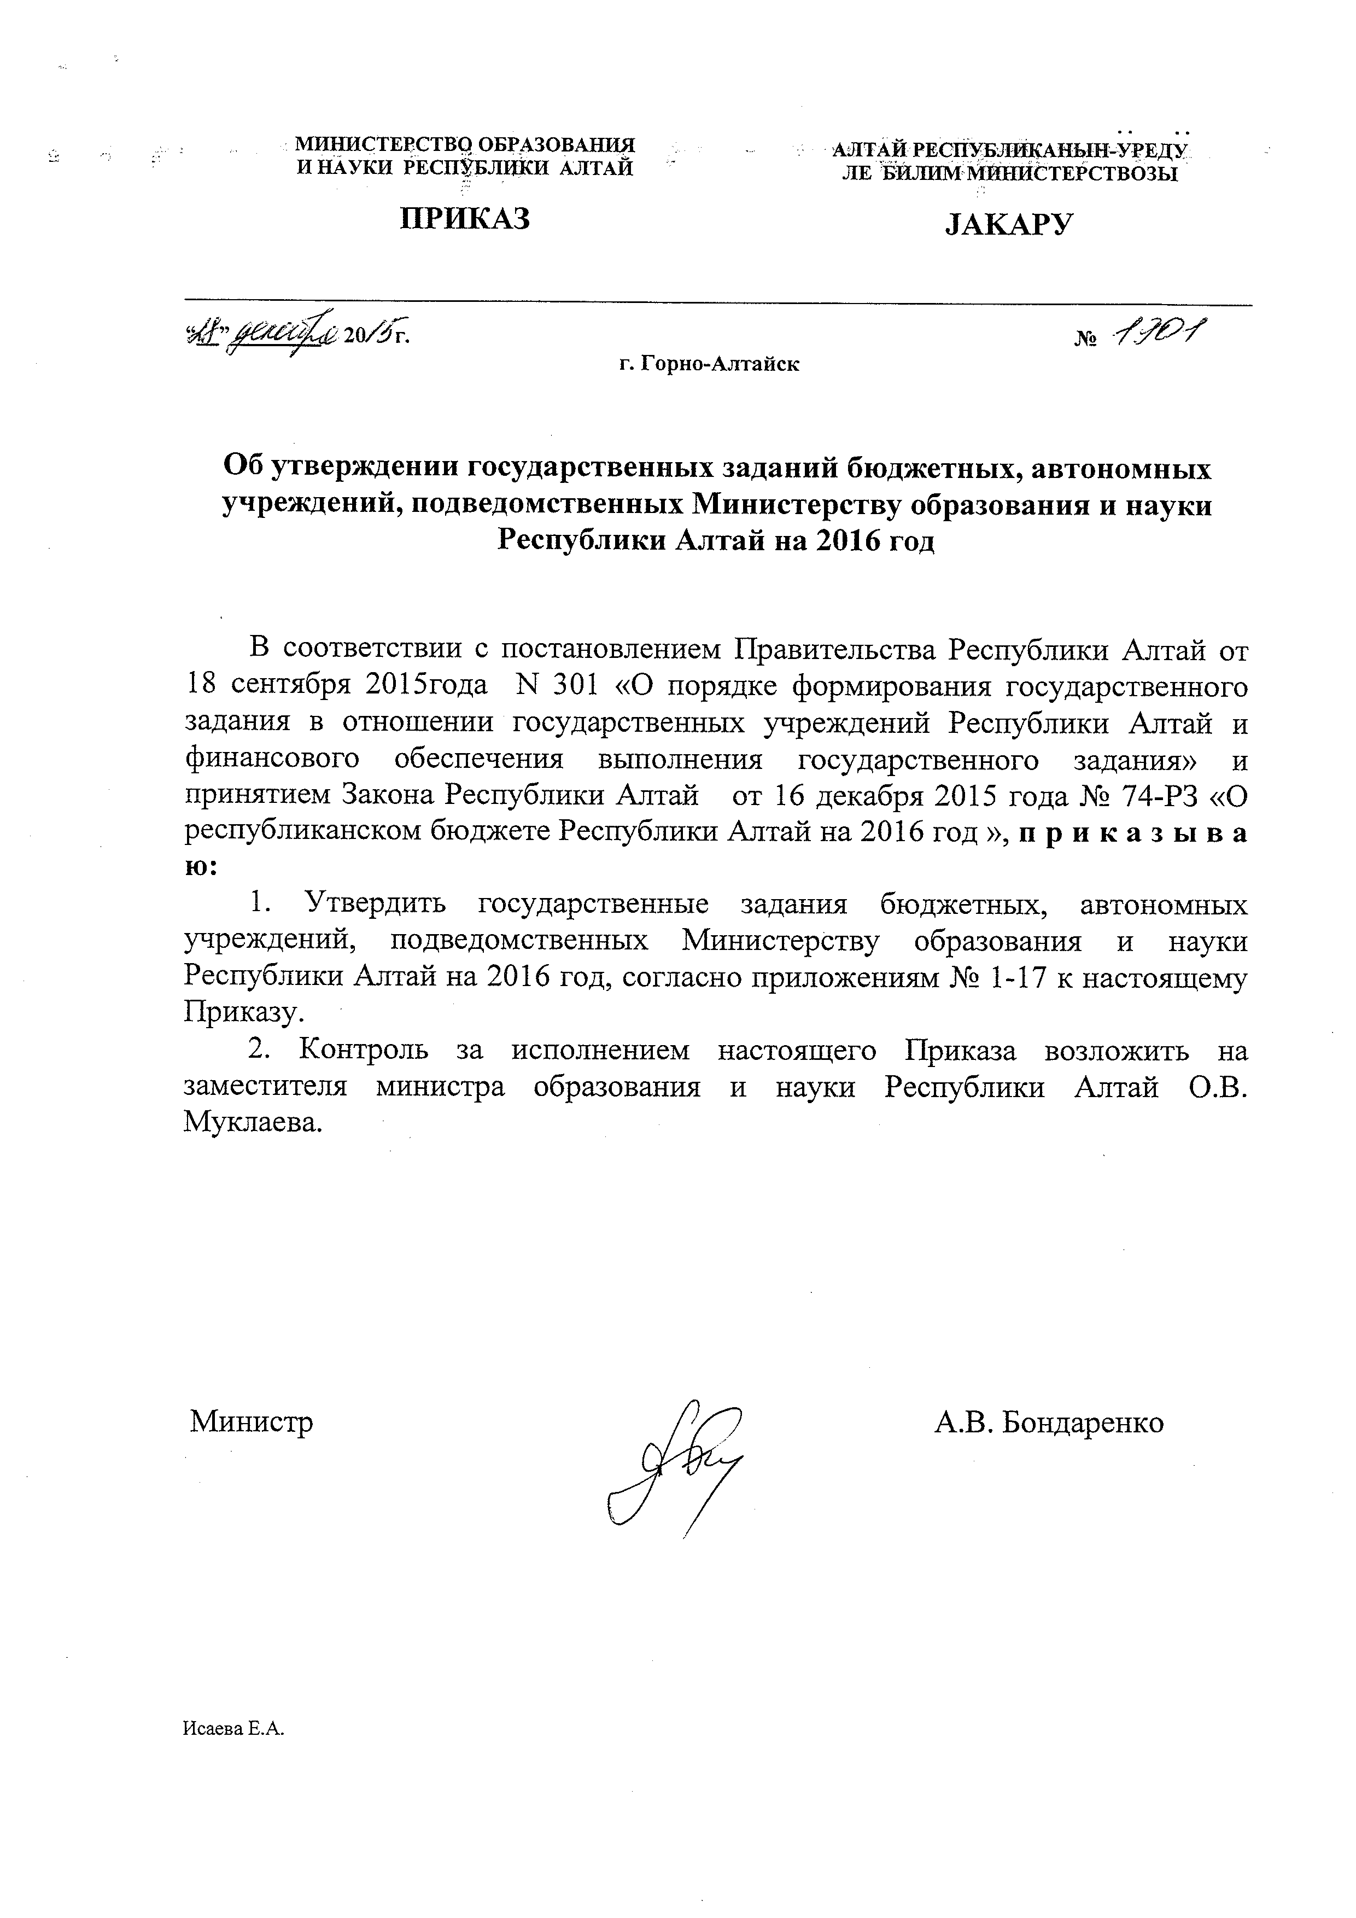

ПРИЛОЖЕНИЕ
к приказу Министерства образования
и науки Республики Алтай
от ___________________ № ______

Перечень бюджетных, автономных учреждений, подведомственных Министерству образования и науки Республики Алтай

- Бюджетное общеобразовательное учреждение Республики Алтай «Республиканская гимназия имени В.К. Плакаса»;
- Бюджетное общеобразовательное учреждение Республики Алтай «Республиканский классический лицей»;
- Бюджетное образовательное учреждение Республики Алтай для детей, нуждающихся в психолого-педагогической и медико-социальной помощи «Центр психолого-медико-социального сопровождения»;
- Бюджетное образовательное учреждение Республики Алтай «Республиканский Центр оценки качества образования»;
- Автономное учреждение дополнительного образования Республики Алтай «Республиканский Центр дополнительного образования
- Автономное учреждение дополнительного образования Республики Алтай «Республиканский Центр туризма, отдыха и оздоровления»
- Бюджетное учреждение дополнительного образования Республики Алтай « Республиканская специализированная детско-юношеская спортивная школа »;
- Автономное образовательное учреждение дополнительного образования детей Республики Алтай «Республиканская детско-юношеская конноспортивная школа имени А.И. Ялбакова»;
- Бюджетное научное учреждение Республики Алтай «Научно-исследовательский институт алтаистики им. С.С. Суразакова»;
- Бюджетное образовательное учреждение Республики Алтай «Институт повышения квалификации и профессиональной переподготовки работников образования Республики Алтай»;
- Бюджетное профессиональное образовательное учреждение Республики Алтай «Горно-Алтайский государственный политехнический колледж»;
- Бюджетное профессиональное образовательное учреждение Республики Алтай «Горно-Алтайский педагогический колледж»;
- Автономное профессиональное образовательное учреждение Республики Алтай «Горно-Алтайский колледж строительной индустрии и сервиса имени М.З. Гнездилова»;
- Автономное профессиональное образовательное учреждение Республики Алтай «Техникум туризма и сферы услуг»;
- Автономное профессиональное образовательное учреждение Республики Алтай «Усть-Коксинский техникум отраслевых технологий»;
- Автономное профессиональное образовательное учреждение Республики Алтай «Майминский сельскохозяйственный техникум»;
- Бюджетное учреждение дополнительного профессионального образования Республики Алтай «Учебно-методический центр по гражданской обороне, чрезвычайным ситуациям и пожарной безопасности в Республике Алтай».

